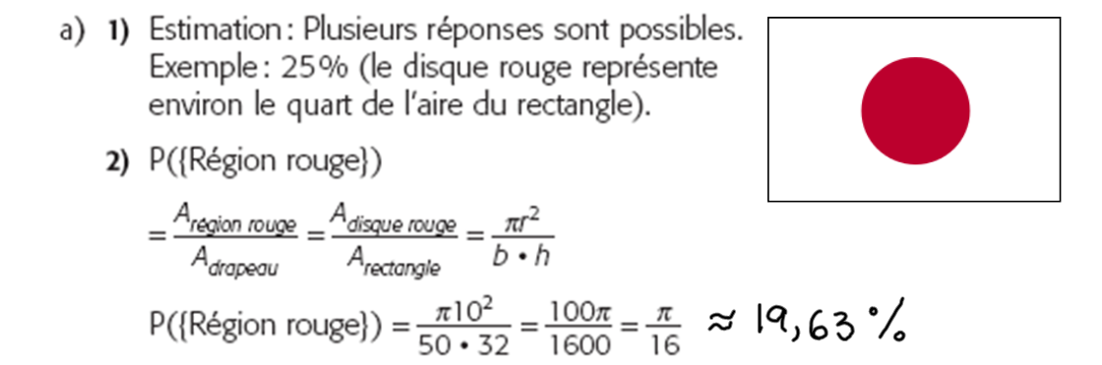**Manuel page 226 # 7**

